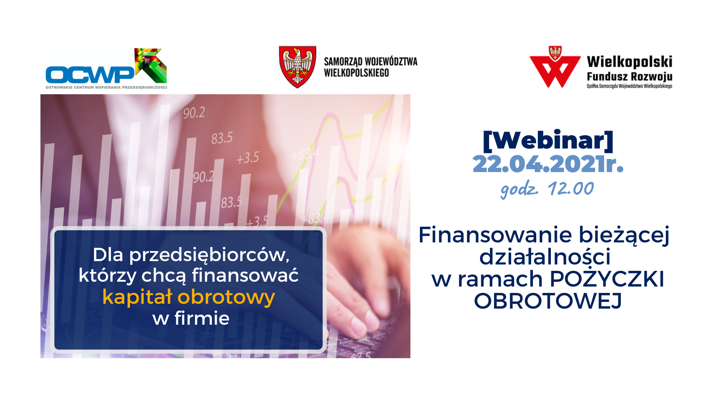
PROGRAM SZKOLENIA

Grupa docelowa: POŻYCZKA OBROTOWA adresowana jest do już działających oraz przyszłych mikro oraz małych przedsiębiorstw działających na terenie województwa wielkopolskiego.
Cel: Zapoznanie Klienta z Pożyczką Obrotową oferowaną przez Stowarzyszenie Ostrowskie Centrum Wspierania Przedsiębiorczości.
Podczas webinarium poruszone zostaną kwestie:
- Przedstawienie oferty w ramach finansowania kapitału obrotowego z Pożyczki Obrotowej
Dowiesz się:
- Jaką kwotę pożyczki możesz się ubiegać
- Ile wynosi oprocentowanie
- Jaki jest okres spłaty
- Na jak długo można wnioskować o karencję w spłacie kapitału
- Czy jest stałe oprocentowanie przez okres trwania umowy
- Czy wymagamy jest udział własny
- Czy finansowana jest wartość brutto wydatków poniesionych w ramach POŻYCZKI OBROTOWEJ
- Czy jest dostępna dla start-upów
- Czy są dodatkowe opłaty i prowizje
- Pytania i Odpowiedzi
- Ankieta

